HW6 – AVL Tree

정상윤 소프트웨어전공 2016025032



실행화면

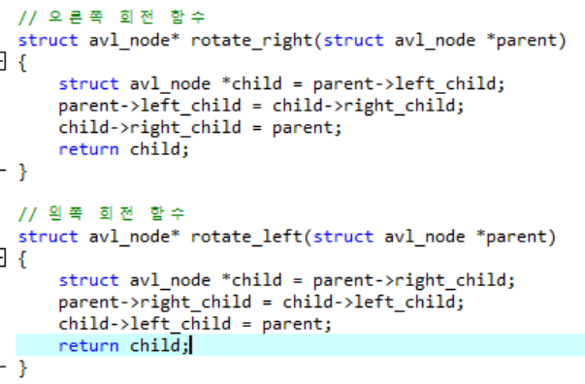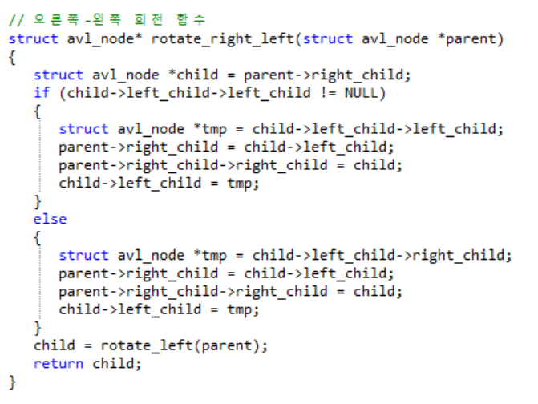

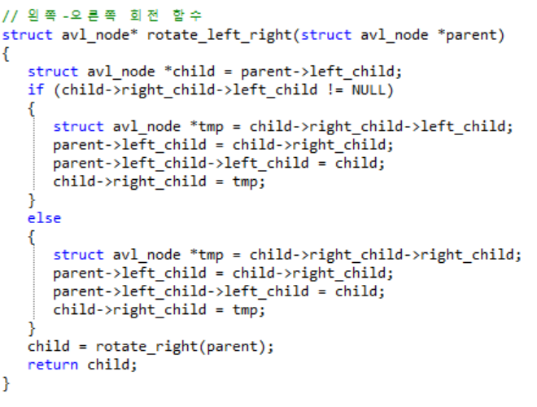RR, LL, RL, LR Rotation 구현 코드들

Rebalance 와 Add 함수들은 재귀를 통해 구현하였습니다.

